УТВЕРЖДАЮ
Директор ГУ «Мозырский районный учебно-методический центр»
М.Г. Старикова

ПРОГРАММА
проведения заседания
районного ресурсного центра
по экономическому воспитанию
по теме
«О республиканском мониторинге
уровня финансовой грамотности учащихся»

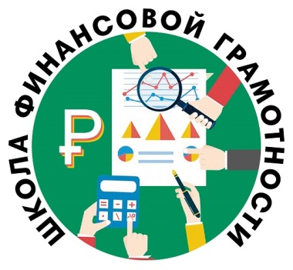

Мозырь
2021
Дата проведения: 06.01.2021 г.
Время проведения: 12.00
Место проведения: государственное учреждение образования «Гимназия имени Я.Купалы»
Участники: учителя учреждений общего среднего образования, организующие работу с учащимися по финансовой грамотности и экономическому воспитанию
Форма проведения: онлайн-семинар
(ссылка https://meet.google.com/xra-vksj-ejv)
Цель заседания: повышение теоретического, научно-методического уровня подготовки учителей по формированию финансовой грамотности учащихся.
Задачи:
– рассмотреть основные направления и характеристики диагностического инструментария республиканского мониторинга уровня финансовой грамотности учащихся;
– проанализировать выполнение рекомендаций по результатам республиканского мониторинга уровня финансовой грамотности учащихся;
– представить интернет-ресурсы, учебно-методическую литературу по формированию финансовой грамотности учащихся
Порядок проведения заседания:
11.50-12.00 Онлайн-регистрация участников заседания в чате встречи
Борисевич Т.А., заместитель директора по учебно-методической работе государственного учреждения образования «Гимназия имени Я.Купалы»
12.00-12.10 Открытие заседания. Актуализация темы. Ознакомление с приказом Министра образования Республики Беларусь от 06.08.2020 № 582 «Об изучении качества общего среднего образования в 2020/2021 учебном году»
Борисевич Т.А., заместитель директора по учебно-методической работе государственного учреждения образования «Гимназия имени Я.Купалы»
12.10-12.30 Основные направления и характеристики диагностического инструментария республиканского мониторинга уровня финансовой грамотности учащихся, проведенного в 2018/2019, 2017/2018, 2016/2017 учебных годах
Борисевич Т.А., заместитель директора по учебно-методической работе государственного учреждения образования «Гимназия имени Я.Купалы»
12.30-12.40 Рекомендации по результатам республиканского мониторинга уровня финансовой грамотности учащихся. Рекомендации участников инновационного проекта Внедрение модели формирования финансовой грамотности как одной из компетенций учащихся посредством создания информационной образовательной медиасреды
Борисевич Т.А., заместитель директора по учебно-методической работе государственного учреждения образования «Гимназия имени Я.Купалы»
12.40-13.00 Обзор учебно-методической литературы, Интернет-ресурсов с обучающими материалами по финансовой грамотности. Анализ материалов единого Интернет-портал финансовой грамотности населения Национального банка Республики Беларусь fingramota.by.
Кузьменко Н.П., учитель немецкого языка государственного учреждения образования «Гимназия имени Я.Купалы»
13.00-13.20 Подведение итогов заседания. Открытый микрофон.
Борисевич Т.А., заместитель директора по учебно-методической работе государственного учреждения образования «Гимназия имени Я.Купалы»

Руководитель районного
ресурсного центра Т.А. Борисевич

СОГЛАСОВАНО
Методист ГУ «Мозырский
районный учебно-
методический центр» А.Г.Юдина

